ИНСТРУКЦИЯ ПО ЭКСПЛУАТАЦИИ

УСТАНОВКА ИЗДЕЛИЯ
1. Подготовить ровную горизонтальную поверхность под установку.
2. Пробурить 2 ямы диаметром 200 мм на глубину 750 мм. Дно каждой ямы засыпать щебнем слоем 200 мм.
3. Установить стаканы в ямы, выдержав межосевое расстояние, залить бетоном до уровня площадки, дать затвердеть.

ПРАВИЛА ТРАНСПОРТИРОВКИ
Изделие должно транспортироваться грузовым транспортом с соблюдением правил для конкретного вида транспорта.

ПРАВИЛА ЭКСПЛУАТАЦИИ
1. Используйте изделие по назначению.
2. Проводить визуальный осмотр изделия и проверять крепежные соединения - ежедневно.
3. При извлечении ворот из стаканов закрывать стаканы крышками.

ГАРАНТИЙНЫЕ ОБЯЗАТЕЛЬСТВА
Изготовитель гарантирует соответствие изделия техническим требованиям при соблюдении потребителем условий эксплуатации и хранения и при наличии паспорта на изделие.
Гарантийный срок эксплуатации – 12 месяцев со дня получения изделия потребителем. Гарантийный ремонт осуществляется только при наличии паспорта.

СВЕДЕНИЯ О РЕКЛАМАЦИЯХ
В случае обнаружения дефектов и неисправностей потребитель имеет право предъявить рекламацию в течение 30 дней с момента получения изделия, а Изготовитель обязуется удовлетворить требования по рекламации в течение 30 дней с момента её получения. Гарантийный ремонт осуществляется при наличии паспорта.

СВИДЕТЕЛЬСТВО О ПРОДАЖЕ

Дата ________________________ Подпись продавца __________________

Дата ________________________ Подпись покупателя _______________

ООО «Пумори – Спорт»

Ворота для минифутбола со стаканами

Паспорт – описание
В3.5.000 ПС

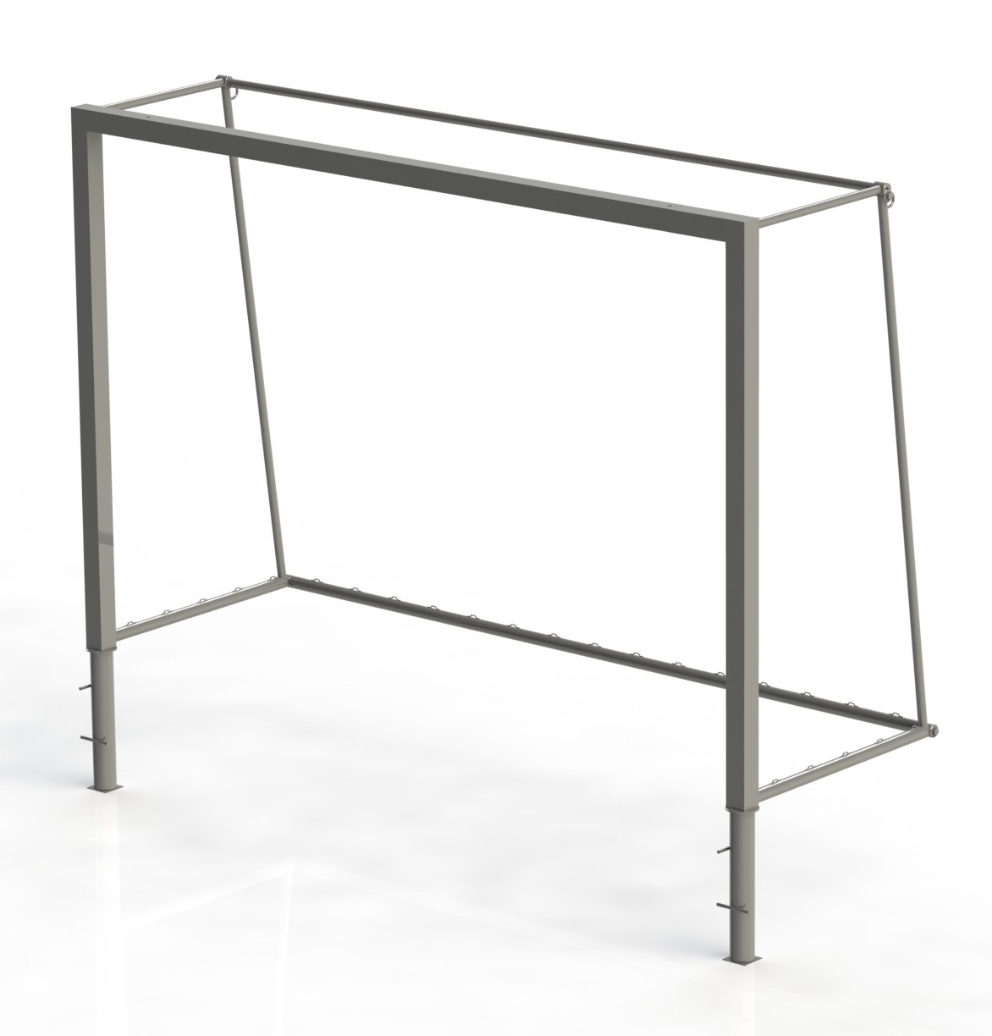
Россия, 620142, г. Екатеринбург, ул. Монтёрская, 3
Тел.: (343) 287-93-70; 287-93-80
E-mail:psp@pumori.ru
www.pumorisport.ru
ТЕХНИЧЕСКОЕ ОПИСАНИЕ

ВВЕДЕНИЕ
Техническое описание предназначено для изучения конструкции и содержит технические данные и сведения об устройстве изделия, необходимые для обеспечения его правильной эксплуатации.

НАЗНАЧЕНИЕ
Ворота для минифутбола предназначены для проведения тренировок по минифутболу. Устанавливаются в здании и на открытой площадке.

ТЕХНИЧЕСКИЕ ДАННЫЕ
Габаритные размеры (не более):
Длина, мм 3160
Ширина снизу, мм 1150
Ширина сверху, мм 800
Высота, мм 2640
Масса, кг 140
Размеры створа:
Ширина, мм 3000
Высота, мм 2000

УСТРОЙСТВО ИЗДЕЛИЯ
Используемый сортамент: труба профильная 80х80х4мм, труба Ø33,5х3,2мм.
Покрытие: ППП

КОМПЛЕКТНОСТЬ

- Боковина 2
- Перекладина верхняя 1
- Перекладина нижняя 1
- Болт М16х80 4
- Шайба 4
- Стакан 2
- Винт М8х20 4

Изготовитель оставляет за собой право на изменения конструкции, не ухудшающие эксплуатационные характеристики изделия.

СВИДЕТЕЛЬСТВО О ПРИЕМКЕ
Код изделия: В3.5
соответствует техническим требованиям конструкторской документации и признано годным для эксплуатации.

Приемку произвел ________________________ Дата выпуска 18.01.2021г.
(роспись)

Приемку произвел ________________________ Дата выпуска _________
(роспись кладовщика ПС)

